Ludność na rynku pracy w województwie dolnośląskim – wyniki wstępne NSP 2021

 47,8 tys.

Liczba bezrobotnych w wieku 15-74 lata w województwie dolnośląskim

 1310,7 tys.

Liczba pracujących w wieku 15 lat   
i więcej w województwie dolnośląskim

Niniejsza Informacja sygnalna prezentuje wstępne wyniki NSP 2021 w zakresie sytuacji osób na rynku pracy w województwie dolnośląskim. Okresem obserwacji był tydzień poprzedzający moment krytyczny spisu, tj. 25‑31 marca 2021 r., a badaniem objęto osoby w wieku 15 lat i więcej[1]. W porównaniu z wynikami spisu z 2011 r. zaobserwowano wzrost liczby pracujących o 16,7% oraz spadek liczby bezrobotnych o 71,0%.

# **Pracujący**

Liczba pracujących w województwie dolnośląskim wzrosła w latach 2011-2021   
o 1/6, a bezrobocie zmalało prawie 3,5 razy

NSP 2011 odbywał się w warunkach światowego kryzysu finansowego, któremu w Polsce towarzyszyło spowolnienie gospodarcze, skutkujące pogorszeniem się sytuacji na rynku pracy. Znaczny postęp na rynku pracy, który nastąpił w kolejnych latach, ilustruje wysoka dynamika liczby pracujących. W świetle wyników NSP 2021 liczba pracujących   
w województwie dolnośląskim wzrosła w ciągu 10 lat o 16,7%, a w liczbach bezwzględnych przyrost wyniósł 188,0 tys. osób. Przyrost liczby pracujących kobiet wyniósł 112,8 tys.,   
a mężczyzn 75,1 tys.[2] Oznaczało to wzrost odpowiednio o 22,2% oraz o 12,2%. Tak duża różnica oznaczała istotne zmniejszenie przewagi liczby pracujących mężczyzn nad liczbą kobiet na dolnośląskim rynku pracy.

Znacznie bardziej wzrosła liczba pracujących kobiet niż mężczyzn

Tablica 1. Pracujący według płci oraz miejsca zamieszkania

|  |  |  |  |  |
| --- | --- | --- | --- | --- |
| Wyszczególnienie | 2011 | | 2021 | |
| w tys. | w % | w tys. | w % |
| **Ogółem** | **1 122,7** | **100,0** | **1 310,7** | **100,0** |
| Mężczyźni | 613,9 | 54,7 | 689,0 | 52,6 |
| Kobiety | 508,9 | 45,3 | 621,7 | 47,4 |
| Miasta | 776,6 | 69,2 | 885,6 | 67,6 |
| Wieś | 346,1 | 30,8 | 425,0 | 32,4 |

Druga ważna zmiana strukturalna dotyczyła miejsca zamieszkania pracujących. Chociaż przyrost bezwzględny liczby pracujących był w miastach większy niż na terenach wiejskich – odpowiednio o 109,0 tys. osób oraz o 78,9 tys. osób – to w ujęciu względnym wzrost notowany   
w miastach był mniejszy i wyniósł 14,0% wobec 22,8% na wsi. Należy zauważyć, że odpowiada to w dużym stopniu zmianie struktury zamieszkiwania na Dolnym Śląsku. Spadającej liczbie mieszkańców miast towarzyszył wzrost populacji wiejskiej. Dotyczyło to zwłaszcza wiejskich gmin tworzących aglomerację wrocławską i, w mniejszym stopniu, leżących w Zagłębiu Miedziowym. Miejsce zamieszkania nie jest równoznaczne z miejscem pracy, a przedstawione dane częściowo ilustrują zwiększanie się liczby osób dojeżdżających do pracy.

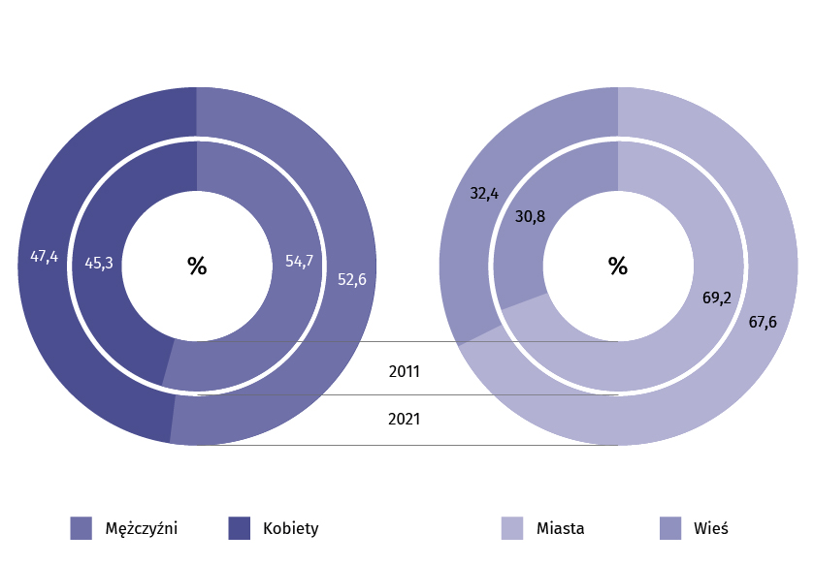Wykres 1. Struktura pracujących według płci oraz miejsca zamieszkania

Tablica 2. Pracujący według płci i wieku

|  |  |  |  |  |  |  |
| --- | --- | --- | --- | --- | --- | --- |
| Wyszczególnienie | 2011 | | | 2021 | | |
| ogółem | mężczyźni | kobiety | ogółem | mężczyźni | kobiety |
| w tys. | | | | | |
| **Ogółem** | **1 122,7** | **613,9** | **508,9** | **1310,7** | **689,0** | **621,7** |
| 15-24 lata | 98,4 | 56,2 | 42,2 | 91,8 | 48,8 | 43,0 |
| 25-34 | 326,6 | 179,0 | 147,6 | 302 | 157,5 | 144,6 |
| 35-44 | 271,9 | 145,0 | 126,9 | 363,4 | 190,3 | 173,2 |
| 45-54 | 266,4 | 135,9 | 130,6 | 272,2 | 137,5 | 134,7 |
| 55-64 | 144,8 | 88,5 | 56,3 | 213,5 | 114,5 | 99,0 |
| 65 lat i więcej | 14,6 | 9,3 | 5,3 | 67,6 | 40,4 | 27,2 |
| w tym w wieku: |  |  |  |  |  |  |
| produkcyjnym | 1 093,7 | 603,8 | 489,9 | 1200,7 | 647,9 | 552,7 |
| poprodukcyjnym | 27,7 | 9,3 | 18,4 | 108,8 | 40,4 | 68,4 |

Również dane przedstawiane w przekroju wiekowym stanowią odzwierciedlenie zmian demograficznych, które zaszły w województwie dolnośląskim w okresie międzyspisowym. Wyrazem starzejącego się społeczeństwa było zmniejszenie się liczby osób do 34 roku życia oraz wzrost liczebności pozostałych grup ludności w wieku produkcyjnym i, przede wszystkim, w wieku poprodukcyjnym. Analogiczne zmiany występowały na rynku pracy   
i średni wiek pracujących w świetle NSP 2021 był wyższy niż 10 lat wcześniej. W grupie wieku 15-24 lata liczba pracujących zmalała o 6,7%, a w grupie 25-34 lata o 7,5%. W pozostałych grupach wieku nastąpił wzrost liczby pracujących: 35-44 lata o 33,7%, 45-54 lata o 2,2%, 55-64 lata o 47,5%, a w grupie 65 lat i więcej aż o 363,2%.

Przyrost ogółu pracujących następował pomimo ubytku młodych pracowników – siła robocza starzeje się

Widać to dokładniej w ujęciu zagregowanym. Na ogólny wzrost liczby pracujących mieszkańców województwa dolnośląskiego o 16,7% składały się wzrost liczby pracujących   
w wieku produkcyjnym o 9,8% i w wieku nieprodukcyjnym o 293,1%. Osoby w tym wieku stają się pracownikami coraz bardziej pożądanymi przez pracodawców, czemu sprzyja generalnie dobra sytuacja na rynku pracy, zmniejszony napływ młodych pracowników oraz zmiany postaw ekonomicznych i aktywności zawodowej w grupie osób w wieku niemobilnym (osoby od 45 roku życia).

Wzrost liczby pracujących kobiet był większy niż mężczyzn nie tylko w ujęciu ogólnym (jak zaznaczono uprzednio – 22,2% wobec 12,2%), ale także we wszystkich grupach wieku.   
W grupie 55-64 lata liczba pracujących mężczyzn wzrosła o 29,3%, a kobiet o 76,0%. W grupie 65 lat i więcej liczby te wynosiły odpowiednio 333,6% oraz 415,4%. Znaczna grupa kobiet, która nabyła uprawnienia emerytalne decydowała się na dalszą pracę. Jest to odmienna sytuacja niż w 2011 r. Warto zauważyć, że w ogólnym przyroście liczby pracujących mieszkańców województwa dolnośląskiego o 188,0 tys. osób, udział kobiet w wieku poprodukcyjnym wyniósł 26,6% (50,0 tys. osób).

W porównaniu z 2011 r. znacznie więcej osób   
w wieku emerytalnym nadal pracuje, dotyczy to zwłaszcza kobiet

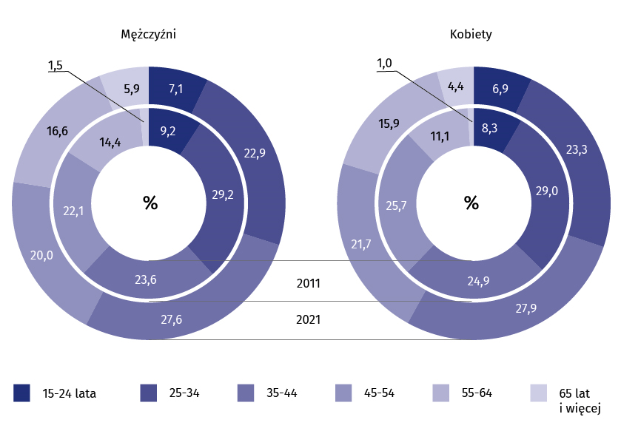Wykres 2. Struktura pracujących według płci oraz wieku

Skala zmian notowanych w ciągu 10 lat na dolnośląskim rynku pracy była większa niż na poziomie krajowym. Wzrost liczby pracujących w kraju wyniósł 13,8% (16,7% w województwie dolnośląskim), z czego: mężczyzn 10,0% (12,2%), kobiet 18,4% (22,2%), osób w wieku produkcyjnym 8,8% (9,8%), w wieku poprodukcyjnym 190,2% (293,1%), pracujących mieszkańców miast 12,9% (14,0%) oraz wsi 15,3% (22,8%).

Poprawa sytuacji na dolnośląskim rynku pracy we wszystkich głównych segmentach była większa niż średnio w kraju

**Bezrobotni**

NSP 2011 wykazał wyższą stopę bezrobocia w regionie niż w kraju, ale 10 lat później sytuacja była już odwrotna

W wyniku dużego wzrostu liczby pracujących nastąpiła znaczna redukcja poziomu bezrobocia – większa w województwie dolnośląskim niż w kraju. Sytuacja w 2011 r. była w regionie gorsza niż średnio w kraju, a stopy bezrobocia wynosiły odpowiednio 12,8% i 12,0%. W 2021 r. sytuacja była odmienna, poziom bezrobocia kilkakrotnie niższy, a na Dolnym Śląsku stopa bezrobocia była nieco niższa od krajowej – odpowiednio 3,5% oraz 3,6%.

W województwie dolnośląskim liczba bezrobotnych zmalała ze 164,9 tys. do 47,8 tys. (prawie 3,5 razy). Analogicznie do zmian w grupie pracujących, zanotowano nieco większy postęp wśród kobiet niż mężczyzn. Przy ogólnym zmniejszeniu się liczby bezrobotnych o 71,0%   
(w kraju o 68,4%), liczba bezrobotnych mężczyzn spadła o 69,8% (w Polsce o 66,9%), a kobiet o 72,5% (70,5%).

Tablica 3. Bezrobotni według płci i miejsca zamieszkania

|  |  |  |  |  |
| --- | --- | --- | --- | --- |
| Wyszczególnienie | 2011 | | 2021 | |
| w tys. | w % | w tys. | w % |
| **Ogółem** | **164,9** | **100,0** | **47,8** | **100,0** |
| Mężczyźni | 89,4 | 54,2 | 27,0 | 56,5 |
| Kobiety | 75,5 | 45,8 | 20,8 | 43,5 |
| Miasta | 113,0 | 68,5 | 32,3 | 67,6 |
| Wieś | 52,0 | 31,5 | 15,5 | 32,4 |

Głównie w rezultacie zmiany struktury przestrzennego rozmieszczenia ludności w regionie, nieco bardziej zmniejszyła się liczba bezrobotnych mieszkańców miast (o 71,4%) niż wsi   
(o 70,2%).

Tablica 4. Bezrobotni według płci i wieku

|  |  |  |  |  |  |  |
| --- | --- | --- | --- | --- | --- | --- |
| Wyszczególnienie | 2011 | | | 2021 | | |
| ogółem | mężczyźni | kobiety | ogółem | mężczyźni | kobiety |
| w tys. | | | | | |
| **Ogółem** | **164,9** | **89,4** | **75,5** | **47,8** | **27,0** | **20,8** |
| 15-24 lata | 34,7 | 18,9 | 15,8 | 8,1 | 4,2 | 3,9 |
| 25-34 | 45,0 | 23,3 | 21,7 | 11,5 | 5,8 | 5,7 |
| 35-44 | 29,8 | 15,2 | 14,7 | 12 | 6,4 | 5,6 |
| 45-54 | 35,5 | 18,8 | 16,7 | 9,0 | 5,2 | 3,8 |
| 55-64 | 19,7 | 13,1 | 6,6 | 6,8 | 5,1 | 1,7 |
| 65 lat i więcej | 0,3 | 0,2 | 0,1 | 0,3 | 0,3 | 0,1 |
| w tym w wieku: |  |  |  |  |  |  |
| produkcyjnym | 163,7 | 89,1 | 74,6 | 47,2 | 26,7 | 20,6 |
| poprodukcyjnym | 1,0 | 0,2 | 0,8 | 0,5 | 0,3 | 0,2 |

W badaniu spisowym, podobnie jak w reprezentacyjnym Badaniu Aktywności Ekonomicznej Ludności (BAEL), dla zakwalifikowania do grupy bezrobotnych nie ma znaczenia fakt zarejestrowania się w urzędzie pracy, czy pobierania emerytury lub renty. W rezultacie również niepracujące osoby w wieku poprodukcyjnym (znacznie rzadziej w wieku 15-17 lat), poszukujące pracy i gotowe do jej podjęcia wykazywane są jako osoby bezrobotne. Grupa ta jest niewielka i zmalała dwukrotnie w ciągu 10 lat, gdyż bardzo wzrosły realne możliwości zdobycia zatrudnienia przez osoby starsze.

Podstawowe oceny dotyczą sytuacji osób w wieku produkcyjnym. Największa redukcja bezrobocia wystąpiła w grupach wieku: 15-24 lata – o 76,6%, 45-54 lata – o 74,7% oraz 25-34 lata – o 74,4%. Są to roczniki niżów demograficznych. Pomimo tak dużego zmniejszenia się liczby bezrobotnych zmalała liczba pracujących w wieku do 34 roku życia i tylko nieznacznie wzrosła liczba pracujących w wieku 45-54 lata. Stanowi to potwierdzenie wniosków z analizy danych o pracujących – młodzi ludzie na rynku pracy są poszukiwani przez pracodawców i mają zdecydowanie większe szanse na zatrudnienie niż 10 lat wcześniej ich rówieśnicy.

Chociaż doszło do zmniejszenia się liczby bezrobotnych kobiet w większej skali niż mężczyzn   
(o 72,5% wobec 69,8%), to w obu grupach do 34 roku życia sytuacja była odwrotna. Z kolei wśród osób mających 55 lat i więcej zmniejszenie liczby bezrobotnych kobiet było znacznie większe niż bezrobotnych mężczyzn. W rezultacie zmieniła się struktura wieku bezrobotnych, a udział młodych bezrobotnych był w 2021 r. znacznie mniejszy niż w 2011 r.

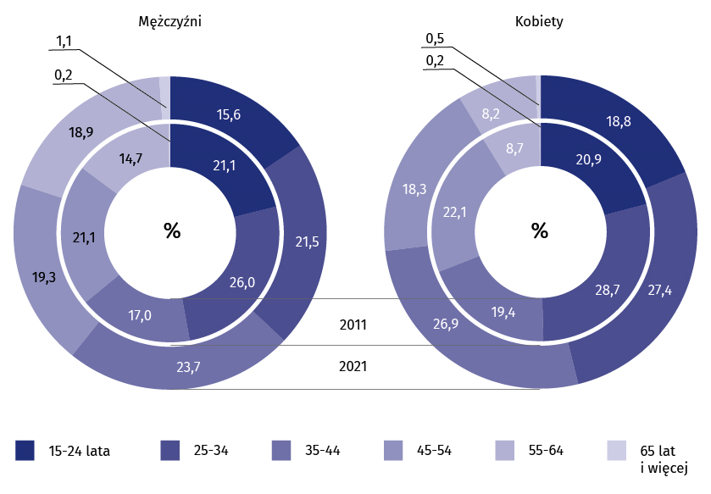Wykres 3. Struktura bezrobotnych według płci oraz wieku

Istotnie zmalał udział bezrobotnej młodzieży   
w ogólnej liczbie bezrobotnych

Charakterystyka zmian w województwie dolnośląskim w młodszych grupach wieku niewiele różni się od tendencji w kraju. Również w Polsce osoby młode mają coraz łatwiejszy dostęp do zatrudnienia. Większe różnice dotyczą grupy wieku 45-54 lata, gdzie w Polsce redukcja liczby bezrobotnych była mniejsza i wyniosła 70,0% (na Dolnym Śląsku 74,7%) i przede wszystkim grupy 55-64 lata – średnio w kraju bezrobocie zmalało o 54,5%, a w województwie dolnośląskim o 65,4%.

Przy wyższej w regionie niż w kraju stopie bezrobocia w 2011 r. sytuacja dolnośląskiej młodzieży na rynku pracy była względnie lepsza niż w kraju. Natomiast największe różnice   
w drugą stronę dotyczyły starszych grup wieku. W 2011 r. stopa bezrobocia osób w wieku   
45-54 lata wynosiła w regionie 11,8% wobec 10,2% w kraju, a osób w wieku 54-64 lata odpowiednio 11,9% i 9,4%. Opisana powyżej szczególnie duża redukcja bezrobocia w regionie w tych 2 grupach doprowadziła w 2021 r. do niemal wyrównania się stóp bezrobocia   
w poszczególnych grupach wieku w kraju i w regionie.

Tablica 5. Stopa bezrobocia według płci i wieku

|  |  |  |  |  |  |  |
| --- | --- | --- | --- | --- | --- | --- |
| Wyszczególnienie | 2011 | | | 2021 | | |
| ogółem | mężczyźni | kobiety | ogółem | mężczyźni | kobiety |
| w % | | | | | |
| **Ogółem** | **12,8** | **12,7** | **12,9** | **3,5** | **3,8** | **3,2** |
| 15-24 lata | 26,0 | 25,1 | 27,2 | 8,1 | 7,9 | 8,4 |
| 25-34 | 12,1 | 11,5 | 12,8 | 3,7 | 3,5 | 3,8 |
| 35-44 | 9,9 | 9,5 | 10,4 | 3,2 | 3,3 | 3,1 |
| 45-54 | 11,8 | 12,2 | 11,3 | 3,2 | 3,7 | 2,7 |
| 55-64 | 11,9 | 12,9 | 10,4 | 3,1 | 4,3 | 1,7 |
| 65 lat i więcej | 2,1 | 1,9 | 2,5 | 0,5 | 0,6 | 0,2 |
| w tym w wieku: |  |  |  |  |  |  |
| produkcyjnym | 13,0 | 12,9 | 13,2 | 3,8 | 4,0 | 3,6 |
| poprodukcyjnym | 3,4 | 1,9 | 4,2 | 0,5 | 0,6 | 0,4 |

Zmniejszenie się stóp bezrobocia dla różnych grup wieku odzwierciedla omówione tendencje odnoszące się do bezwzględnego poziomu bezrobocia. Skalę poprawy w tym zakresie   
w województwie dolnośląskim przedstawia tab. 5 i wykres 4. W 2011 r. powyżej średniej wojewódzkiej znajdowała się jedynie grupa wieku 15-24 lata, natomiast w 2021 r. doszła także grupa 25-34 lata, ale tylko z niewielką przewagą nad tą średnią. Stopa bezrobocia młodzieży, czyli osób bez oczekiwanego zwykle przez pracodawców doświadczenia zawodowego była  
w 2021 r. wyraźnie niższa niż 10 lat wcześniej w każdej grupie osób w wieku produkcyjnym.

Wykres 4. Stopa bezrobocia według płci i wieku

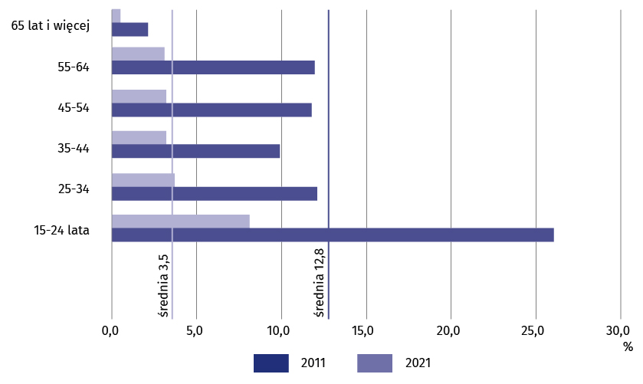

# **Aktywni zawodowo**

Pracujący i bezrobotni tworzą łącznie grupę osób aktywnych zawodowo (ekonomicznie). Przedstawione tendencje wzajemnie się dopełniają. Bezrobocie w województwie zmniejszyło się w ciągu 10 lat 3,5 razy. Najczęściej wychodzenie z bezrobocia oznaczało podjęcie pracy, ale część bezrobotnych przeszła do grupy osób biernych ekonomicznie, a część zniknęła   
z rynku pracy w wyniku naturalnego ruchu ludności oraz migracji. Populacja Dolnego Śląska w okresie międzyspisowym zmalała o 10,3 tys. osób. W ujęciu saldowym:

* liczba pracujących wzrosła o 188,0 tys. osób,
* liczba bezrobotnych zmalała o 117,2 tys. osób,
* liczba aktywnych zawodowo wzrosła o 70,8 tys. osób.

Wyrazem zmian demograficznych i przesuwania się niżów i wyżów demograficznych jest zmiana struktury wieku aktywnych zawodowo. Grupa ta się starzeje – na przyrost aktywnych zawodowo o 70,8 tys. osób składały się:

* zmniejszenie się liczby aktywnych osób do 34 roku życia oraz w grupie 45-54 lata łącznie o 112,0 tys. osób,
* wzrost liczby aktywnych zawodowo w wieku 35-44 lata o 73,7 tys. osób,
* wzrost liczby aktywnych zawodowo w wieku 55 lat i więcej o 108,9 tys. osób.

Tablica 6. Aktywni zawodowo według płci i wieku

|  |  |  |  |  |  |  |
| --- | --- | --- | --- | --- | --- | --- |
| Wyszczególnienie | 2011 | | | 2021 | | |
| ogółem | mężczyźni | kobiety | ogółem | mężczyźni | kobiety |
| w tys. | | | | | |
| **Ogółem** | **1 287,7** | **703,3** | **584,4** | **1 358,5** | **716,0** | **642,5** |
| 15-24 lata | 133,1 | 75,1 | 58,0 | 99,9 | 53,0 | 46,9 |
| 25-34 | 371,5 | 202,2 | 169,3 | 313,5 | 163,3 | 150,3 |
| 35-44 | 301,7 | 160,2 | 141,6 | 375,4 | 196,7 | 178,8 |
| 45-54 | 302,0 | 154,7 | 147,3 | 281,2 | 142,7 | 138,5 |
| 55-64 | 164,4 | 101,6 | 62,8 | 220,3 | 119,6 | 100,7 |
| 65 lat i więcej | 14,9 | 9,5 | 5,4 | 67,9 | 40,7 | 27,3 |
| w tym w wieku: |  |  |  |  |  |  |
| produkcyjnym | 1 257,4 | 692,9 | 564,5 | 1 247,9 | 674,6 | 573,3 |
| poprodukcyjnym | 28,7 | 9,5 | 19,2 | 109,3 | 40,7 | 68,6 |

Mimo bardzo korzystnych tendencji zatrudnieniowych, które wystąpiły w latach 2011-2021,   
w ocenie tych procesów należy brać pod uwagę zmiany demograficzne. Na rynek pracy wchodziły kolejne roczniki niżów demograficznych, natomiast roczniki wyżów demograficznych przechodziły w wiek poprodukcyjny. Tylko w wyniku zatrzymywania się na rynku pracy osób w wieku poprodukcyjnym możliwy był przyrost ogólnej liczby osób aktywnych zawodowo. Bez tych zmian nastąpiłby ubytek, o czym świadczą dane:

Wzrost liczby osób aktywnych zawodowo  
w województwie był możliwy wyłącznie w wyniku wzrostu aktywności ekonomicznej grupy osób w wieku poprodukcyjnym

* przyrost liczby osób aktywnych zawodowo w wieku poprodukcyjnym – 80,6 tys.
* zmniejszenie liczby osób aktywnych zawodowo w wieku produkcyjnym – 9,5 tys.[3]

* * *

W przypadku cytowania danych Głównego Urzędu Statystycznego prosimy o zamieszczenie informacji: „Źródło: dane GUS”, a w przypadku publikowania obliczeń dokonanych na danych opublikowanych przez Urząd Statystyczny we Wrocławiu prosimy o zamieszczenie informacji: „Źródło: opracowanie własne na podstawie danych GUS”.

Opracowanie merytoryczne: Rozpowszechnianie:

**Urząd Statystyczny we Wrocławiu** **Informatorium Statystyczne**

**p.o. Dyrektora Halina Woźniak** tel: 71 371 63 62, 71 371 64 55

tel: 71 371 64 00



**Dolnośląski Ośrodek Badań Regionalnych** [wroclaw.stat.gov.pl](http://wroclaw.stat.gov.pl/)

tel. 71 371 63 71 @[WROCLAW](https://twitter.com/Wroclaw_STAT)_STAT

**e-mail:** [A.Ilczuk@stat.gov.pl](mailto:A.Ilczuk@stat.gov.pl) [@USWroclaw](https://www.facebook.com/USWroclaw/?modal=admin_todo_tour)

|  |
| --- |
| **Powiązane opracowania**  [Informacja o wstępnych wynikach Narodowego Spisu Powszechnego Ludności i Mieszkań 2021](https://stat.gov.pl/spisy-powszechne/nsp-2021/nsp-2021-wyniki-wstepne/informacja-o-wstepnych-wynikach-narodowego-spisu-powszechnego-ludnosci-i-mieszkan-2021,1,1.html" \o "Link do opracowania pt. Informacja o wstępnych wynikach Narodowego Spisu Powszechnego Ludności i Mieszkań 2021)  [Narodowy Spis Powszechny Ludności i Mieszkań 2021. Metodologia i organizacja badania](https://stat.gov.pl/spisy-powszechne/nsp-2021/nsp-2021-wyniki-wstepne/narodowy-spis-powszechny-ludnosci-i-mieszkan-2021-metodologia-i-organizacja-badania-,5,2.html" \o "Linko do opracowania pt. Narodowy Spis Powszechny Ludności i Mieszkań 2021. Metodologia i organizacja badania)  [NSP 2021. Wyniki wstępne – informacja sygnalna](https://stat.gov.pl/spisy-powszechne/nsp-2021/nsp-2021-wyniki-wstepne/nsp-2021-wyniki-wstepne-informacja-sygnalna,7,1.html)  [Raport zawierający wstępne wyniki NSP 2021](https://stat.gov.pl/spisy-powszechne/nsp-2021/nsp-2021-wyniki-wstepne/raport-zawierajacy-wstepne-wyniki-nsp-2021,6,1.html" \o "Linko do opracowania pt. Raport zawierający wstępne wyniki NSP 2021)  **Temat dostępny w bazach danych**  [GUS - Bank Danych Lokalnych (stat.gov.pl)](https://bdl.stat.gov.pl/bdl/dane/podgrup/temat) – obszar tematyczny: Narodowe Spisy Powszechne  **Ważniejsze pojęcia**  Wybrane pojęcia i definicje spisowe odnoszą się bezpośrednio do omawianego tematu badawczego.  **Ludność według definicji krajowej** – to stali mieszkańcy Polski, w tym osoby, które przebywają czasowo za granicą (bez względu na okres przebywania), ale zachowały stałe zameldowanie w Polsce. Do ludności nie są natomiast zaliczani imigranci przebywający w Polsce czasowo.  **Wiek** osób określa się liczbą lat ukończonych ustaloną poprzez porównanie pełnej daty urodzenia z datą przeprowadzenia spisu (tzw. momentem krytycznym, tj. 31 marca 2021 r.).  W spisie zastosowano definicje aktywności ekonomicznej ludności zalecane przez Europejską Komisję Gospodarczą ONZ i Urząd Statystyczny Unii Europejskiej (Eurostat), oparte o rekomendacje Międzynarodowej Organizacji Pracy. Zgodnie z tymi zaleceniami przedmiotem badania był fakt wykonywania/posiadania pracy  w okresie badanego tygodnia (w Polsce był to tydzień bezpośrednio poprzedzający moment krytyczny spisu,  tj. 25–31 marca 2021 r.) bądź poszukiwania pracy i gotowości do jej podjęcia. Przyjęto regułę klasyfikowania każdej osoby tylko do jednej z trzech kategorii: pracujących, bezrobotnych lub biernych zawodowo (faktyczna,  a nie formalno-prawna sytuacja zawodowa badanych osób).  **Ludność aktywna zawodowo** obejmuje wszystkie osoby uznane za pracujące lub bezrobotne zgodnie  z definicjami podanymi poniżej.  Do **pracujących** zostały zaliczone wszystkie osoby w wieku 15 lat i więcej, które w okresie badanego tygodnia:   * wykonywały przez co najmniej 1 godzinę pracę przynoszącą zarobek lub dochód, * nie wykonywały pracy, ale formalnie miały pracę a przyczyną czasowego niewykonywania pracy była np. choroba własna, urlop związany z wypoczynkiem lub opieką nad dzieckiem lub osobą dorosłą, przestój ekonomiczny firmy.   **Bezrobotni** to osoby w wieku 15-74 lata, które spełniły jednocześnie trzy warunki:   * w okresie badanego tygodnia nie były osobami pracującymi, * aktywnie poszukiwały pracy tzn. podjęły konkretne działania aby znaleźć pracę, w okresie od 1 do 31 marca, * były zdolne / gotowe podjąć pracę w tygodniu badanym i następnym.   Do bezrobotnych zaliczono także osoby, które znalazły pracę i oczekiwały na jej rozpoczęcie w okresie 3 miesięcy oraz były gotowe tę pracę podjąć.  **Stopę bezrobocia** obliczono jako udział bezrobotnych (ogółem lub danej grupy) w liczbie ludności aktywnej zawodowo (ogółem lub danej grupy). |

1. Wyniki spisu zostały opracowane dla kategorii ludności według definicji krajowej (definicję zaprezentowano na końcu Informacji sygnalnej).
2. Sumy danych przedstawionych w tablicach i cytowanych w tekście mogą różnić się o 0,1 tys. osób z powodu stosowania zaokrągleń.
3. Dopełnieniem jest zmniejszenie się liczby aktywnych zawodowo w wieku przedprodukcyjnym   
   o 0,3 tys. osób (w bilansie pojawiają się różnice powstałe w wyniku stosowania zaokrągleń).